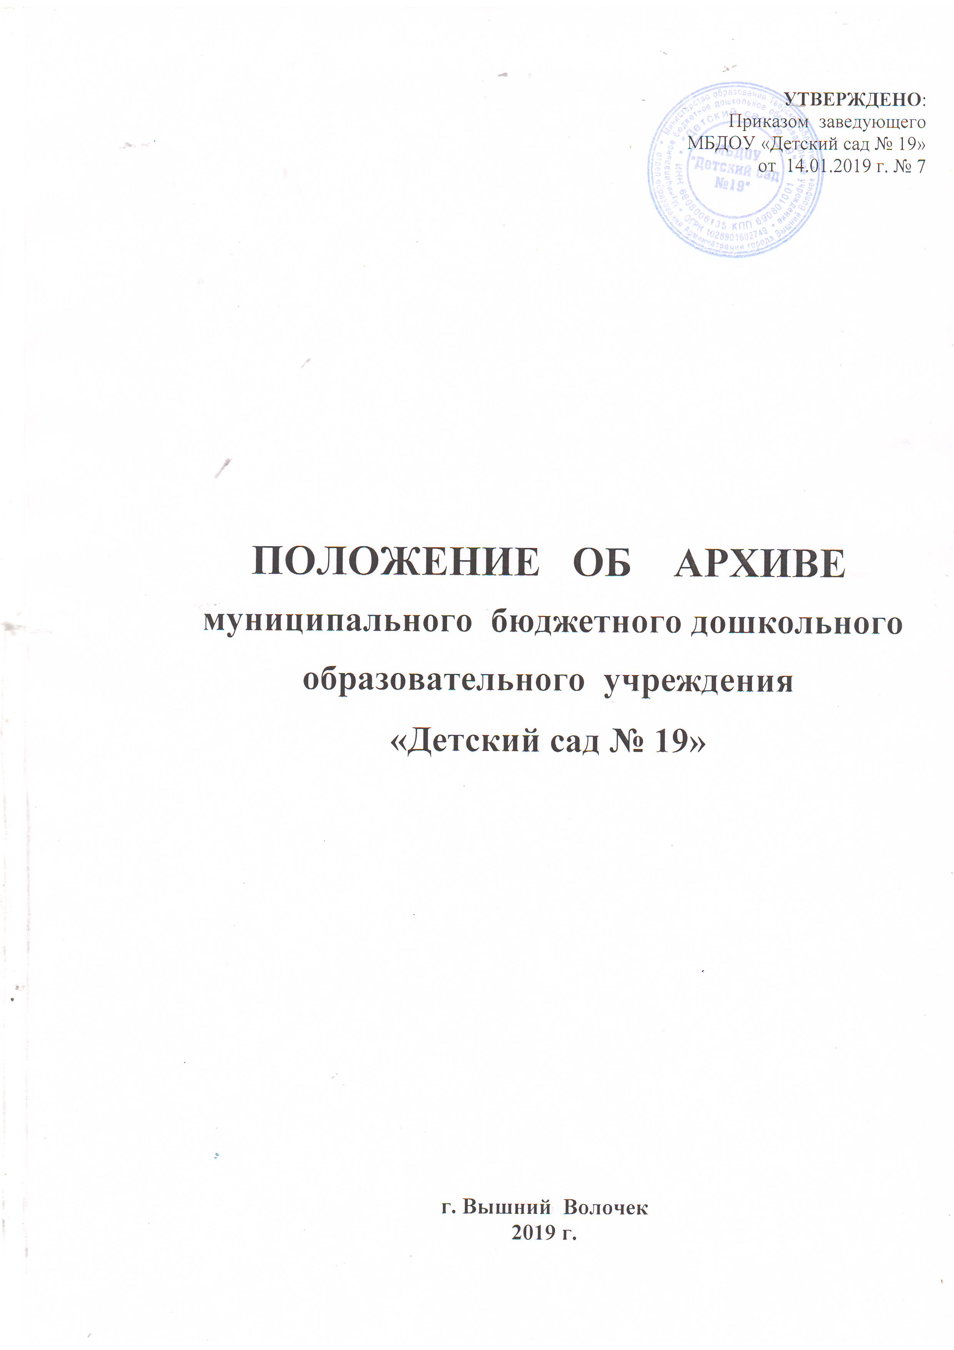

I. Общие положения
1.1. Положение об архиве МБДОУ «Детский сад № 19» (далее – Положение) разработано в соответствии с примерным положением об архиве организации, утвержденным приказом Росархива от 11.04.2018 № 42, руководствуется Федеральным законом от 22.10.2004 № 125-ФЗ «Об архивном деле в Российской Федерации», законами, нормативными правовыми актами Российской Федерации, субъектов Российской Федерации в сфере архивного дела и делопроизводства, правилами организации хранения, комплектования, учета и использования документов Архивного фонда Российской Федерации и других архивных документов в государственных органах, органах местного самоуправления и организациях.

1.2. Архив МБДОУ «Детский сад № 19» (далее – Архив ДОО) выступает источником комплектования государственных, муниципальных архивов

1.3. Архив детского сада создается на правах структурного подразделения, осуществляющего хранение, комплектование, учет и использование документов Архивного фонда Российской Федерации, документов временных (свыше 10 лет) сроков хранения, в том числе по личному составу, образовавшихся в деятельности организации, а также подготовку документов к передаче на постоянное хранение в государственный (муниципальный) архив, источником комплектования которого выступает детский сад.

1.4. Архив детского сада в своей деятельности руководствуется Федеральным законом «Об архивном деле в Российской Федерации» от 22.10.2004г. № 125- ФЗ, законами, нормативно-правовыми актами Российской Федерации, субъектов Российской Федерации в сфере архивного дела и делопроизводства, правилами организации хранения, комплектования, учета использования документов Архивного фонда Российской Федерации и других архивных документов в государственных органах, органах местного самоуправленияи организациях

1.5. В случае реорганизации ДОО архивные документы, сроки хранения которых не истекли, передаются на хранение организации - правопреемнику. В случае ликвидации ДОО архивные документы в упорядоченном состоянии поступают на хранение в муниципальный архив.

1.6. Ответственным за Архив ДОО назначается делопроизводитель или лицо, исполняющее обязанности по делопроизводству.
II. Состав документов Архива ДОО
2.1. Архив ДОО состоит из документов постоянного и временных (свыше 10 лет) сроков хранения, в том числе:
- документов, согласно номенклатуры дел ДОО: по организационной работе, учебно-воспитательной работе, кадровой документации, медицинскому обслуживанию, финансово-экономической деятельности, документации по охране труда;
- документов по личному составу организаций-предшественников (при их наличии);
- архивных фондов личного происхождения
III. Задачи Архива ДОО
3.1. К задачам Архива ДОО относятся:
- Организация хранения документов, состав которых предусмотрен Разделом 2 настоящего Положения;
- Комплектование Архива ДОО документами, образовавшимися в деятельности МБДОУ «Детский сад № 19»;
- Учет документов, находящихся на хранении в Архиве ДОО;
- Использование документов, находящихся на хранении в Архиве ДОО:
- Подготовка и своевременная передача документов Архивного фонда Российской Федерации на постоянное хранение в государственный (муниципальный) архив.
IV. Функции Архива ДОО
4. Архив ДОО осуществляет следующие функции:
- Организует прием документов постоянного и временных (свыше 10 лет) сроков хранения, в том числе по личному составу, образовавшихся в деятельности МБДОУ «Детский сад № 19», в соответствии с утвержденным графиком.
- Ведет учет документов и фондов, находящихся на хранении в Архиве ДОО.
- Представляет в государственный (муниципальный) архив учетные сведения об объеме и составе хранящихся в Архиве ДОО документов Архивного фонда Российской Федерации и других архивных документов в соответствии с порядком государственного учета документов Архивного фонда Российской Федерации.
- Систематизирует и размещает документы, поступающие на хранение в Архив ДОО, образовавшиеся в ходе осуществления деятельности детского сада.
- Осуществляет подготовку и представляет:
- на рассмотрение и согласование экспертной комиссии детского сада описи дел постоянного хранения, временных (свыше 10 лет) сроков хранения, в том числе по личному составу, а также акты о выделении к уничтожению архивных документов, не подлежащих хранению, акты об утрате документов, акты о неисправимых повреждениях архивных документов;
- на утверждение экспертно-проверочной комиссии федерального государственного архива или уполномоченного органа исполнительной власти субъекта Российской Федерации в сфере архивного дела (далее – ЭПК архивного учреждения) описи дел постоянного хранения;
- на согласование ЭПК архивного учреждения или государственного архива субъекта Российской Федерации (муниципального архива) в случае наделения его соответствующими полномочиями описи дел по личному составу;
- на согласование ЭПК архивного учреждения или государственного архива субъекта Российской Федерации (муниципального архива) в случае наделения его соответствующими полномочиями акты об утрате документов, акты о неисправимых повреждениях архивных документов;
- на утверждение заведующему ДОО описи дел постоянного хранения, описи временных (свыше 10 лет) сроков хранения, в том числе описи дел по личному составу, акты о выделении к уничтожению архивных документов, не подлежащих хранению, акты об утрате документов, акты о неисправимых повреждениях архивных документов, утвержденные (согласованные) ЭПК или государственным архивом субъекта Российской Федерации (муниципальным архивом) в случае наделения его соответствующими полномочиями.
- .Организует и проводит экспертизу ценности документов временных (свыше 10 лет) сроков хранения, находящихся на хранении в Архиве ДОО, в целях отбора документов для включения в состав Архивного фонда Российской Федерации, а также выявления документов, не подлежащих дальнейшему хранению.
- Проводит мероприятия по обеспечению сохранности документов, находящихся на хранении в Архиве ДОО.
- . Организует информирование руководства и работников организации о составе и содержании документов Архива ДОО.
- Информирует пользователей по вопросам местонахождения архивных - документов.
- Организует выдачу документов и дел для работы во временное пользование.
- Исполняет запросы пользователей, выдает архивные копии документов, архивные выписки и архивные справки.
- Ведет учет использования документов Архива ДОО.
- Создает фонд пользования Архива ДОО и организует его использование.
- Осуществляет ведение справочно-поисковых средств к документам Архива ДОО.
V. Комплектование архива
5.1. Подготовка документов для передачи в архив ДОО включает экспертизу научной и практической ценности документов, оформление дел, составление описи.
5.2. Экспертиза ценности документов.
5.2.1. Экспертиза ценности документов - определение ценности документов с целью отбора их на хранение и установление сроков хранения. Экспертизу ценности документов МБДОУ «Детский сад № 19» осуществляет постоянно действующая экспертная комиссия.
5.2.2.Экспертная комиссия назначается приказом заведующего МБДОУ «Детский сад № 19». В состав экспертной комиссии включается на менее трех сотрудников, в том числе в обязательном порядке лицо, ответственное за ведение архива ДОО Экспертная комиссия на заседаниях рассматривает: номенклатуру дел МБДОУ, описи постоянного хранения и по личному составу, акты на документы, выделяемые к уничтожению.
5.3. Оформление дел.
5.3.1. Дела постоянного хранения подшиваются в твердую обложку суровыми нитками. Листы нумеруются в правом верхнем углу. Количество листов в каждом деле не должно превышать 250. В конце дела на отдельном листе составляется заверительная надпись.
5.3.2. На обложке дел постоянного хранения должны быть проставлены следующие реквизиты: наименование образовательного учреждения, номер (индекс) дела по номенклатуре, заголовок дела, количество листов, срок хранения или отметка «хранить постоянно», номер фонда, описи, дела.
5.3.3. По окончанию делопроизводственного года в оформленные обложки дел постоянного хранения вносятся необходимые уточнения: в заголовки дел, содержащих распорядительные документы (приказы, протоколы), вносятся номера; если дело с перепиской состоит из нескольких томов, в каждом томе указывается корреспондент, автор, территория, другие данные. В каждом томе указывается дата (число, месяц, год) начала и окончания данного тома. Точные даты проставляются на обложках для быстрого поиска документов в последующем; из заверительной надписи на обложку дела выносится количество листов в деле.
5.3.4. Надписи на обложках дел постоянного и долговременного хранения следует производить четко, светостойкими чернилами.
5.3.5. Для учета листов в деле и фиксации особенностей их нумерации на отдельном листе составляется заверительная надпись. В заверительной надписи указывается количество листов (цифрами прописью) в деле.
5.3.6. Внутренняя опись составляется к делам постоянного и долговременного (свыше 10 лет) хранения, сформированным по разновидностям документов, заголовки которых не раскрывают конкретное содержание документов (особо ценные, личные дела и др.)
5.3.7. Дела временного хранения оформляются упрощенно: они не подшиваются, листы в них не нумеруются, уточнение на обложках не производится, описи дела не составляются, учет ведется по номенклатуре дел.
5.4. Описание документов постоянного срока хранения
5.4.1. Описи составляются раздельно на дела постоянного хранения по основной деятельности и дела по личному составу.
5.4.3. Описи составляются специалистом по кадрам.
5.4.4. Опись ведется в единой валовой нумерации в течение нескольких лет.
5.4.5. На дела с истекшим сроком хранения составляется акт об уничтожении
VI. Права и обязанности ответственного за Архива ДОО

6.1. Для выполнения возложенных на него задач и функций, ответственный за Архив имеет право:
- контролировать выполнение установленных правил работы с документами в ДОО;
- запрашивать от сотрудников ДОО сведения, необходимые для работы Архива;
- представлять руководству ДОО предложения по совершенствованию организации хранения, комплектования, учета и использования документов в Архиве.

6.2. Ответственный за Архив обязан:
- давать разъяснения и рекомендации по вопросам, входящим в компетенцию Архива;
- выдавать по запросу архивные копии документов, архивные выписки и архивные справки, связанные с установлением трудового стажа, социальной защитой граждан, предусматривающей их пенсионное обеспечение, а также необходимые для получения льгот и компенсаций в соответствии с законодательством Российской Федерации.

VII. Ответственность за функционирование Архива

7.1. Ответственность за надлежащее и своевременное выполнение Архивом задач и функций, предусмотренных настоящим положением, несет лицо, ответственное за Архив.

7.2. Ответственные за ведение делопроизводства, подготовку и представление документов на хранение в Архив, назначаются приказом руководителя ДОО.

7.3. Контроль за деятельностью Архива осуществляет руководитель ДОО

VIII. Срок действия положения

8.1 Срок действия положения не ограничен. Положение действует до принятия нового

